 Colegio René Schneider Chereau

Unidad Técnico Pedagógica

**RETROALIMENTANDO CONTENIDOS CIENCIAS Ciencias naturales**

Asignatura: Ciencias Naturales Curso: 4º básico A

Fecha: 25 al 29 de Mayo 2020 Docentes encargadas: Adriana Azúa y Ximena Toledo

Nombre del alumno: ________________________________________________________________________

**OA**: Medir la masa y el volumen y la temperatura de la materia (sólido, líquido y gaseoso) utilizando instrumentos y unidades de medida apropiados.

**Contenido**: Materia.

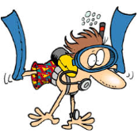**Objetivo de la clase:** Retroalimentar contenidos tratados de la unidad de Materia.

***¡Hola!, en esta clase, recordaremos lo estudiado sobre la unidad de materia. Te invito a leer.***

***TODO ES MATERIA***

|  |
| --- |
| **La materia es todo lo que tiene masa y volumen.** La masa corresponde a la cantidad de materia que tiene un cuerpo. Se mide con un instrumento llamado balanza. La unidad de medida más utilizada es el kilogramo, cuyo símbolo es kg. También se pueden emplear el gramo, cuyo símbolo es g: 1 kilogramo es igual a 1000 gramos. **El volumen es el espacio que ocupa un cuerpo.** Se puede medir con distintos instrumentos, por ejemplo, una pipeta, una huincha de medir o una probeta. Su principal unidad de medida es el metro cúbico (m3). Sin embargo, la que más utilizamos para los líquidos es el litro, cuyo símbolo es L. Ahora bien, 1 litro es igual a 1000 mililitros (mL), que es otra de las unidades que comúnmente se emplea. **La temperatura** es otra propiedad de la materia. **Es una magnitud que entrega información sobre el movimiento de las partículas que conforman un cuerpo**. Así́ mientras mayor sea el movimiento de las partículas, mayor será́ su temperatura. Para medirla se emplea un instrumento llamado termómetro, el que puede estar graduado en distintas escalas de medida: en Chile, generalmente en grados Celsius.(ºC). |

**ACTIVIDAD 1.** Ahora te invito a realizar el siguiente experimento con ayuda de una persona mayor. Debes considerar cuatro vasos iguales con la misma cantidad de agua cada uno; una pluma, una roca, un trozo de plátano y una pelota. Así como lo ves en la siguiente imagen.

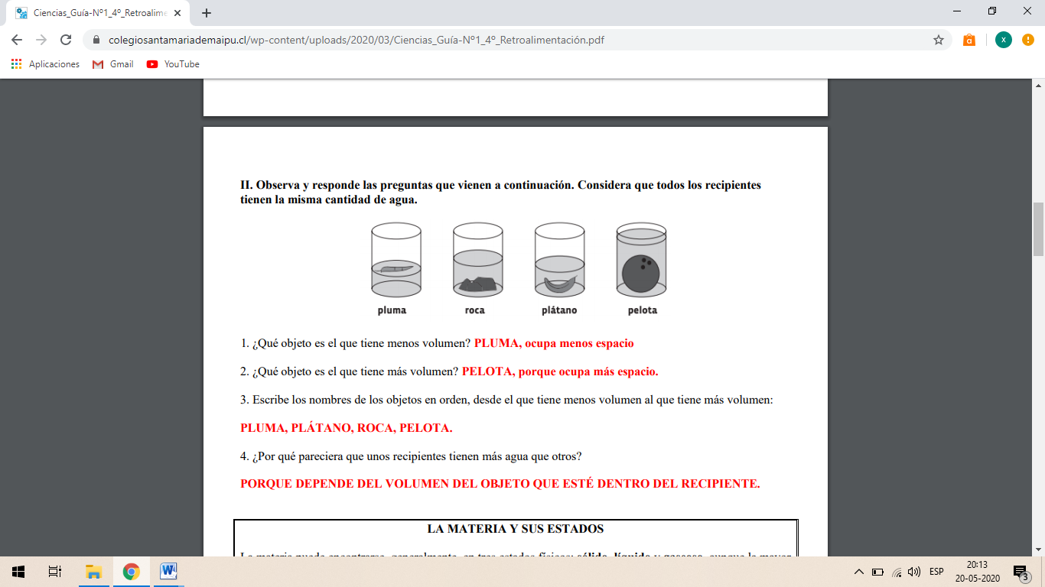

Ahora responde:

1.- ¿Qué objeto es el que tiene menos volumen?

_________________________________________________________________________________________

2.- ¿Qué objeto es el que tiene más volumen?

_________________________________________________________________________________________

3.- Escribe los nombres de los objetos en orden, desde el que tiene menos volumen al que tiene más volumen.

________________________________________________________________________________________________

4.- ¿Por qué pareciera que unos recipientes tienen más agua que otros?

_______________________________________________________________________________________________

**ACTIVIDAD 2** Escribe en la columna B el número del concepto de la comuna A.

A B

1. Materia ____ Unidad de medida para la masa.

2. Masa ____ Cantidad de materia que tiene un cuerpo.

3. Volumen ____ Movimiento de las partículas.

4. Temperatura (Tº) ____ Todo lo que tiene masa y volumen.

5. Kilogramos (Kg.) ____ Unidad de medida para el volumen.

6. Litros (L) ____ Unidad de medida para la temperatura.

7. Grados Celsius (ºC) ____ Espacio que ocupa un cuerpo.

**ACTIVIDAD 3** Para realizar el siguiente experimento, necesitarás los siguientes materiales:

* 3 trozos de lana del mismo tamaño
* Regla de 30 cm.
* Globos

Procedimiento:

1. Infla los globos, cuidando que te queden del mismo tamaño, y amárralos a los extremos de la regla.
2. 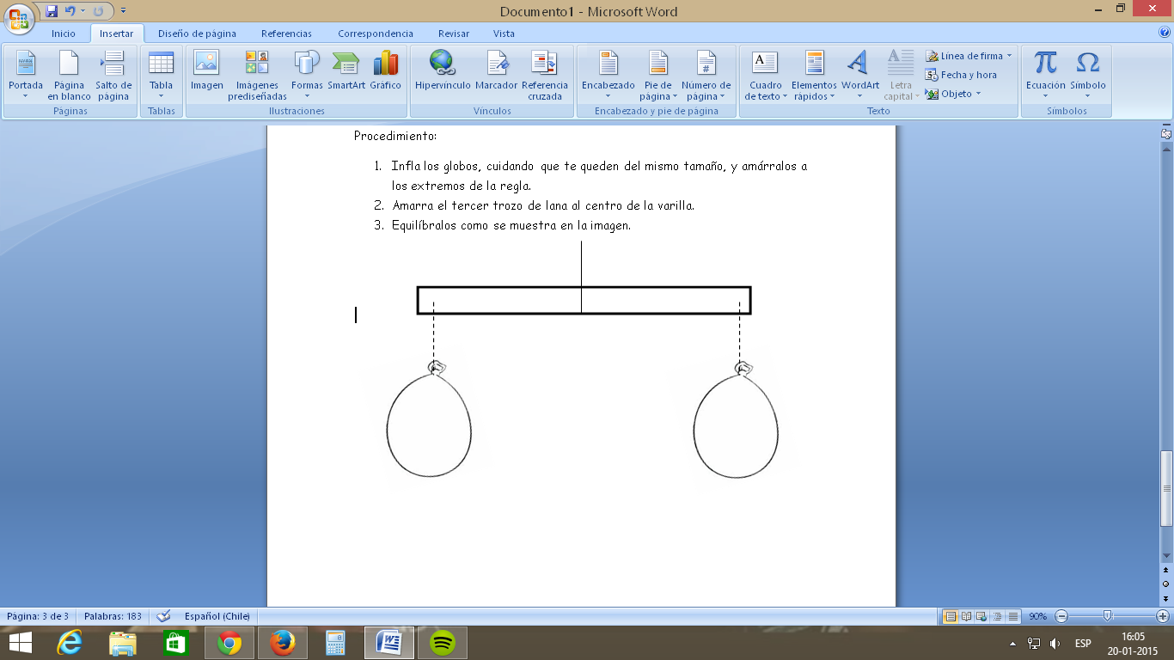Amarra el tercer trozo de lana al centro de la varilla.
3. Equilíbralos como se muestra en la imagen.

**Responde:**

1.- ¿Cómo es la masa en ambos globos?

_______________________________________________________________________________________________

2.- Pincha cuidadosamente uno de los globos y observa ¿Qué ocurrió al pincharlo?

_______________________________________________________________________________________________

3.- ¿Cuál de los dos globos tiene mayor masa ahora? Justifica tu respuesta

_______________________________________________________________________________________________

4.- ¿Tiene masa el aire?

_______________________________________________________________________________________________

***¡TE FELICITO Y SIGUE ADELANTE!***

Envía tu guía resuelta al correo: [x.galveztoledo@gmail.com](mailto:x.galveztoledo@gmail.com) o déjala en el colegio el MIÉRCOLES 03 DEJUNIO

en horario de 10:00 a 13:30 horas.